ПОЯСНИТЕЛЬНАЯ ЗАПИСКА

Рабочая программа курса «Основы черчения» составлена на основе:
- Ст. 28 Федерального закона от 29 декабря 2012 г. № 273 – ФЗ «Об образовании в Российской Федерации»;
  - Требований Федерального государственного образовательного стандарта основного общего образования, предъявляемых к результатам освоения основной образовательной программы (Приказ Министерства образования и науки РФ от 17 декабря 2010 г. № 1897 «Об утверждении федерального государственного образовательного стандарта основного общего образования» с изменениями и дополнениями Приказом Минобрнауки России от 29 декабря 2014 г. № 1644);
  - УМК «Черчение», автор: А.Д. Ботвинников;
  - Основных направлений программ, включенных в структуру основной образовательной программы;
  - Положения о рабочей программе МКОУ «Ильинская ООШ»;
  - Устава МКОУ «Ильинская ООШ»;
  - Основной образовательной программы основного общего образования МКОУ «Ильинская ООШ».

Графическая подготовка - процесс, обеспечивающий формирование у обучающихся рациональных приемов чтения и выполнения различных графических изображений, встречающихся в многоплановой трудовой деятельности человека. Графическая подготовка дает основы графической грамоты, позволяющей учащимся в некоторой степени ориентироваться в чрезвычайно большом объеме графических информационных средств.
При обучении черчению необходимо учитывать индивидуальные особенности учащихся (способности, склад мышления, личные интересы и др.), стараясь постоянно совершенствовать уровень их развития.
На упражнения, самостоятельную и творческую работу отводится основная часть учебного времени.

Актуальность программы:
Изучение данного курса направлено на формирование и развитие графической культуры учащихся, их мышления и творческих качеств личности через решение разнообразных графических задач, направленных на формирование технического, логического, абстрактного и образно-пространственного мышления.

Назначение программы:
Данная программа курса может быть использована учителями, работающими в 8 классе, для изучения основ черчения.

Цель курса:
Формирование у обучающихся основ графической грамоты и навыков графической деятельности.

Задачи:
- освоение графического языка, передача и хранение информации о предметном мире с помощью различных методов и способов отображения ее на плоскости и правил считывания;
- освоение правил и приемов выполнения и чтения чертежей различного назначения;
- развитие логического и пространственного мышления, статических, динамических пространственных представлений;
- развитие творческого мышления и формирование элементарных умений преобразовывать форму предмета, изменять их положение и ориентацию в пространстве.

Методы и формы познавательной деятельности:
Содержание курса предполагает индивидуальную и парную работу, графические практические работы.

Межпредметные связи:
- с математикой – моделирование, выполнение расчётов, работа с геометрическими фигурами, геометрическими телами;
- с изобразительным искусством – изобразительная, начертательная деятельность, измерения, компоновка в формате.

Формы и сроки контроля:
Учебный курс включает итоговую контрольную графическую работу.

Сроки реализации:
Программа рассчитана на 17 часов в год.

ПЛАНИРУЕМЫЕ РЕЗУЛЬТАТЫ ОСВОЕНИЯ
ПРЕДМЕТНОЙ ПРОГРАММЫ
Личностные:
- формирование ответственного отношения к учению, готовности и способности обучающихся к саморазвитию и самообразованию на основе мотивации к обучению и познанию;
- формирование коммуникативной компетентности в общении и сотрудничестве со сверстниками, взрослыми в процессе образовательной, творческой деятельности.

Метапредметные:
- принятие необходимых решений, осуществлять осознанный выбор объектов изображения, графических материалов, направлений поисковой деятельности;
- умение соотносить свои действия с планируемыми результатами, осуществлять контроль своей деятельности в процессе достижения результата, определять способы действий в рамках предложенных условий и требований, корректировать свои действия в соответствии с изменяющейся ситуацией;
- умение оценивать правильность выполнения учебной задачи, собственные возможности ее решения;
- владение основами самоконтроля, самооценки, принятия решений и осуществления осознанного выбора в учебной и познавательной деятельности.

Предметные:
- применять полученные знания и умения в практической деятельности и повседневной жизни;
- развитие визуально-пространственного мышления как формы эмоционально-ценностного освоения мира;
- выполнять чертежи, используя изученные правила и стандарты.

Выпускник научится:
- методам графического отображения геометрической информации о предмете (метод проецирования, метод развертывания поверхности);
- методу ортогонального проецирования на одну, две, три плоскости проекций;
- способам построения проекций;
- выстраивать аксонометрические проекции (изометрическую, фронтальную, диметрическую проекцию), технический рисунок;
- рационально пользоваться чертежными инструментами;
- грамотно оформлять чертеж в соответствии со стандартами;
- выполнять геометрические построения (деление окружности на равные части, сопряжение);
- наблюдать и анализировать форму предметов (с натуры и по графическим изображениям);
- читать и выполнять проекционные изображения, развертки простых геометрических тел и моделей деталей);
- осуществлять преобразования простой геометрической формы, изменять положение и ориентацию в пространстве, отображать перечисленные преобразования на чертеже.

Выпускник получит возможность научиться:
- различать сложную форму предметов и геометрических тел, их состав, структуру, размеры (форму, положение и ориентацию в пространстве).

СОДЕРЖАНИЕ КУРСА

ОСНОВЫ ЧЕРЧЕНИЯ (17 ч)

ТЕХНИКА ВЫПОЛНЕНИЯ ЧЕРТЕЖЕЙ И ПРАВИЛА ИХ ОФОРМЛЕНИЯ (3 ч).
Инструменты, принадлежности и материалы для выполнения чертежей. Рациональные приемы работы инструментами.
Понятие о стандартах. Линии: сплошная толстая — основная, штриховая, сплошная тонкая, сплошная волнистая, штрихпунктирная и тонкая штрихпунктирная с двумя точками. Форматы, рамка и основная надпись.
Некоторые сведения о нанесении размеров (выносная и размерная линии, стрелки, знаки диаметра и радиуса; указание толщины и длины детали надписью; расположение размерных чисел).
Применение и обозначение масштаба.
Сведения о чертежном шрифте. Буквы, цифры и знаки на чертежах.
Графическая работа № 1 «Типы линий».
Графическая работа № 2 «Шрифт чертежный».

ЧЕРТЕЖИ В СИСТЕМЕ ПРЯМОУГОЛЬНЫХ ПРОЕКЦИЙ (5 ч).
Проецирование. Способы получения изображения на чертеже. Проецирование на две плоскости. Проецирование на три плоскости.
Расположение видов на чертеже. Моделирование по чертежу. Получение аксонометрических проекций. Аксонометрические проекции плоскогранных предметов. Аксонометрические проекции окружностей.
Технический рисунок.
Графическая работа № 3 «Виды».
Графическая работа № 4 «Аксонометрические проекции окружностей».

ЧТЕНИЕ И ВЫПОЛНЕНИЕ ЧЕРТЕЖЕЙ (6ч).
Деление окружности на равные части. Сопряжения. Чертежи с геометрическими построениями. Чертеж и аксонометрическая проекция предмета. Цилиндр. Конус. Пирамида. Проекции вершин, ребер и граней предмета. Построение точек на поверхности предмета. Построение видов.
Графическая работа № 5 «Деление окружности на равные части. Сопряжения».
Графическая работа № 6 «Аксонометрическая проекция предмета».

ЭСКИЗЫ (2 ч).
Выполнение эскизов деталей. Правила их составления.
Графическая работа № 7 «Эскиз и технический рисунок детали с натуры».

ИТОГОВЫЙ КОНТРОЛЬ (1 ч).
Графическая работа № 8 (контрольная) «Выполнение чертежа предмета».

ТЕМАТИЧЕСКОЕ ПЛАНИРОВАНИЕ

№ | Тема раздела | Кол-во часов | В том числе
 |  |  | Графические работы | Контрольные работы
1 | Техника выполнения чертежей и правила их оформления | 3 | 2
2 | Чертежи в системе прямоугольных проекций | 5 | 2
3 | Чтение и выполнение чертежей | 6 | 2
4 | Эскизы | 2 | 1
5 | Итоговый контроль | 1 |  | 1
 | Итого: | 17 | 7 | 1

КОНТРОЛЬ УРОВНЯ ДОСТИЖЕНИЯ
ПЛАНИРУЕМЫХ РЕЗУЛЬТАТОВ ОСВОЕНИЯ ПРОГРАММЫ

Контрольная графическая работа
«Выполнение чертежа предмета»

Задание:
По аксонометрической проекции или с натуры постройте чертеж одного из предметов в необходимом количестве видов.

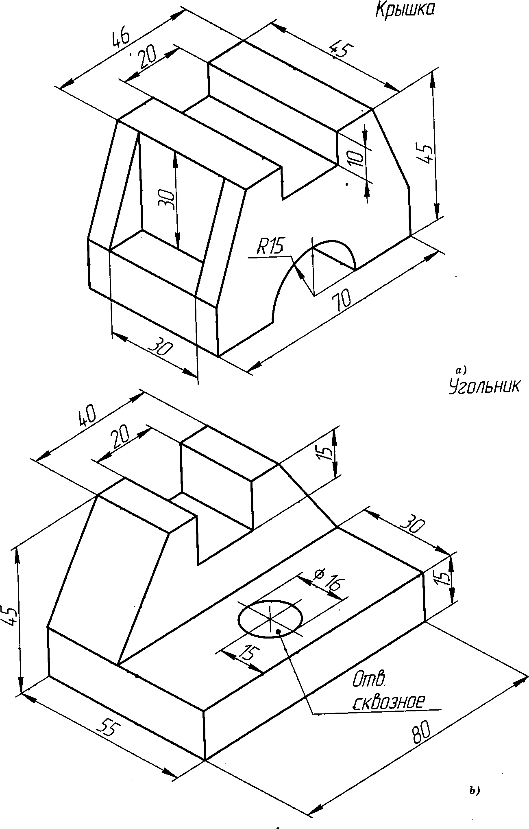

УЧЕБНО-МЕТОДИЧЕСКОЕ И МАТЕРИАЛЬНО-ТЕХНИЧЕСКОЕ ОБЕСПЕЧЕНИЕ

Перечень нормативных документов:
- Федеральный закон от 29 декабря 2012 г. № 273 – ФЗ «Об образовании в Российской Федерации»;
  - Федеральный государственный образовательный стандарт основного общего образования, (Приказ Министерства образования и науки РФ от 17 декабря 2010 г. № 1897 «Об утверждении федерального государственного образовательного стандарта основного общего образования» с изменениями и дополнениями Приказом Минобрнауки России от 29 декабря 2014 г. № 1644);
  - Программы общеобразовательных учебных заведений «Черчение» под рук. А.Д. Ботвинникова.- М., Просвещение.

Учебно-методическая литература
для педагога:
1) Ботвинников, А.Д. Методическое пособие по черчению: К учебнику А.Д. Ботвинникова и др. «Черчение. 7-8 классы» / А.Д. Ботвинников, В.Н. Виноградов, И.С. Вышнепольский и др. - М.: ООО «Издательство Астрель»: ООО «Издательство АСТ», 2003.- 159, (1) с.: ил.
2) Ботвинников, А.Д. Черчение: учеб. для общеобразоват. учреждений / А.Д. Ботвинников, В.Н. Виноградов, И.С. Вышнепольский.- 4-е изд., дораб.- М.: АСТ: Астрель, 2008.- 221,(3) с.: ил.
3) Гордеенко, Н.А. Черчение: Учеб.для 9-го кл. общеобразоват. учреждений / Н.А. Гордеенко, В.В.Степакова.- М.: ООО «Издательство Астрель»: ООО «Издательство АСТ», 2003.- 262, (10) с.: ил.
4) Программа по курсу «Черчение».- Курганский ИПК.- 2000г.- 72с.

Учебные пособия
для обучающихся:
- Ботвинников, А.Д. Черчение: учеб. для общеобразоват. учреждений / А.Д. Ботвинников, В.Н. Виноградов, И.С. Вышнепольский.- 4-е изд., дораб.- М.: АСТ: Астрель, 2008.- 221,(3) с.: ил.

Технические средства обучения
Компьютер
Мультимедийный проектор
Экран
Материалы и инструменты для работы
- готовальня чертежная
- чертежные угольники с углами: 90, 45, 45; 90,30,60
- линейка
- транспортир
    - карандаши: «Т», «ТМ», «М», цветные
- ластик
- точилка
- бумага: чертежная (формат А-4); тетрадь в клетку

